12.3 眼和视觉 学案
班级 姓名
【活动一】 眼球的结构
1、眼球分为眼球壁和内容物，对照书本P102，填写下方括号里面的内容。
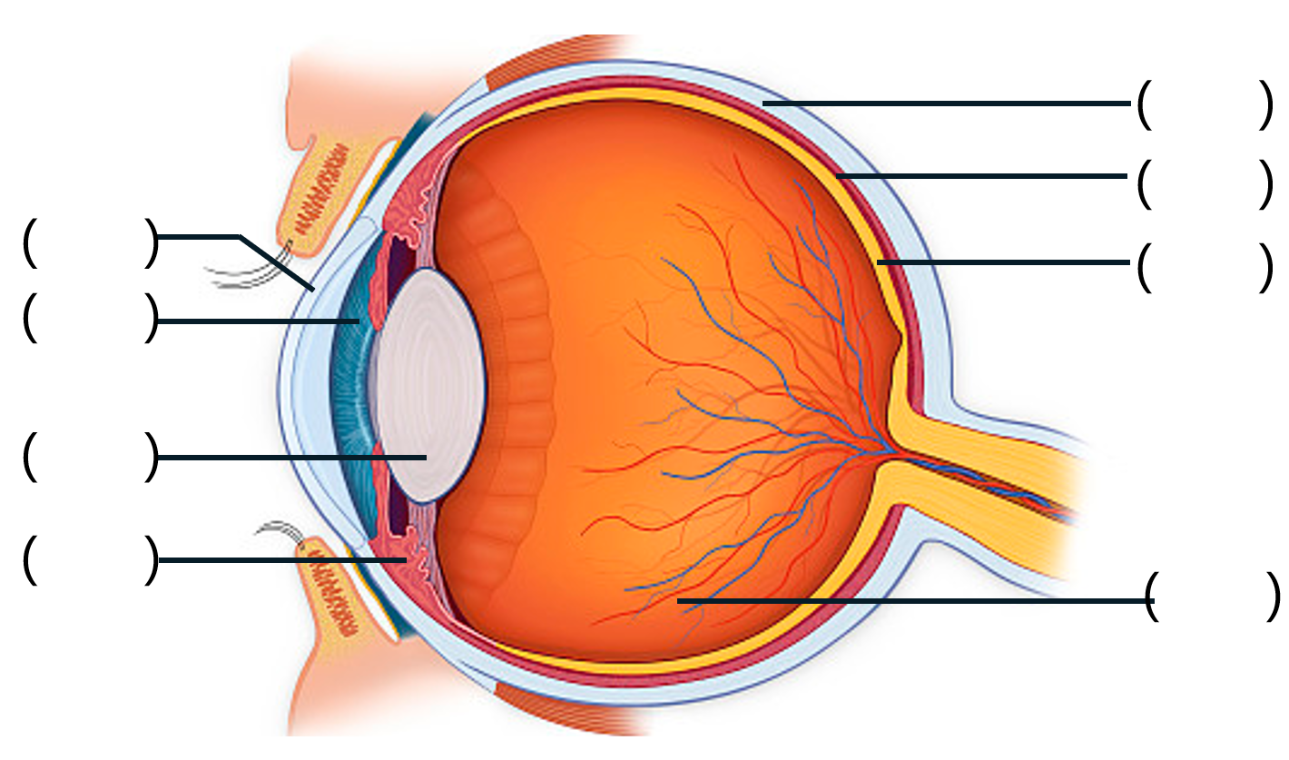
（ ）
外层
（ ）

眼球壁 （ ）
中层 （ ）
（ ）

内层 （ ）

（ ）
内容物
（ ）
图1 眼球模型结构

2、在下方的方框内画出眼球的结构，并标出名称。
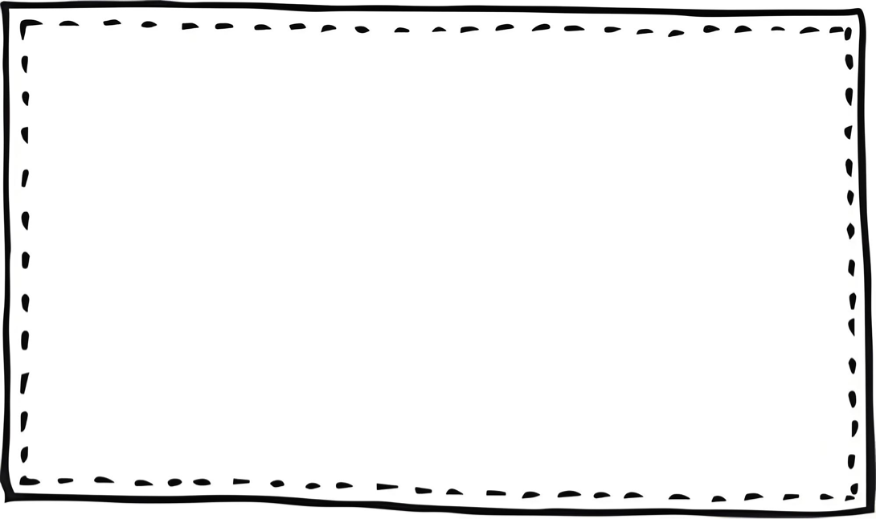
【活动二】 视觉的形成的过程
光线 视网膜（形成物象） 视神经 大脑皮层（视觉中枢） 形成视觉
【活动三】 近视的矫正——护眼米字操
权威眼科专家传授一套简单有效的“护眼米字操”。我国飞行员视力标准的制定者李志升教授，经几十年研究推广了“护眼米字操”。这套操通过练习眼周肌肉，逐渐恢复睫状肌活力，以缓解近视、老花眼等，眼睛肿痛干痒、爱流眼泪的人也可以经常做。

